安卓平板烘焙行业V3.8.1.438更新日志(2026.04.16)（客户版）

安卓平板烘焙行业V3.8.1.438更新日志(2026.04.16)（客户版）

1. 预订单支持上传多张自定义图片
场景/问题：
功能说明：
- 新增预订单：支持上传商品图片，最多5张；
- 编辑预订单：暂不支持修改图片；
- 新版裱花可正常显示；
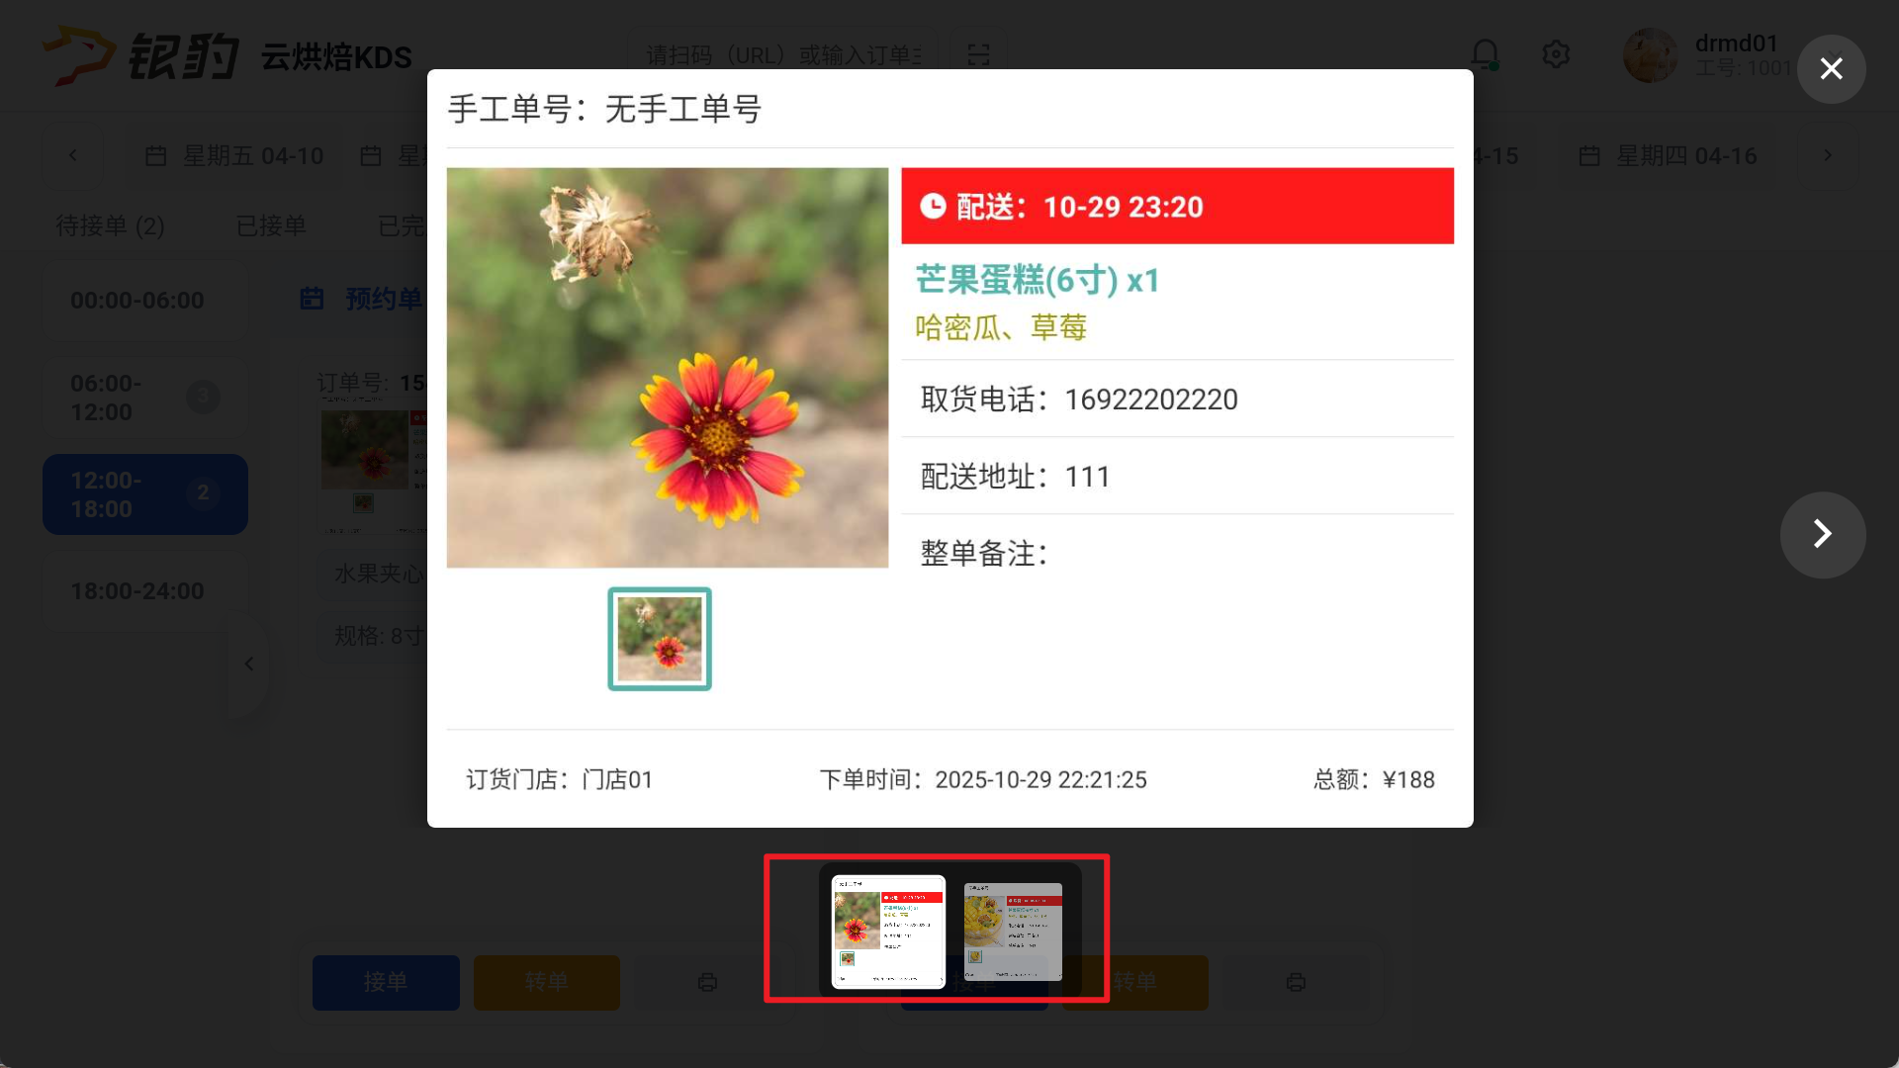
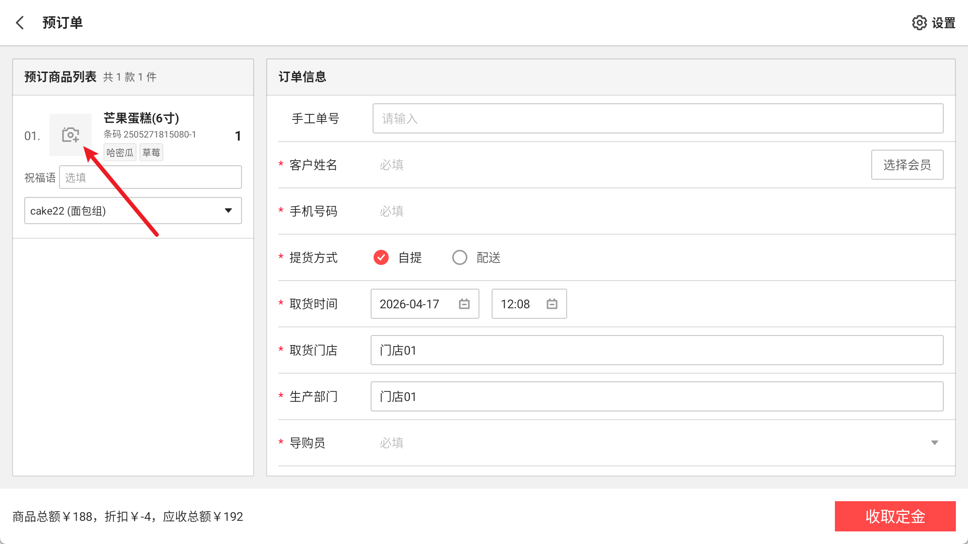

2. 预订单增加祝福语字段
场景/问题：
说明：祝福语仅支持下发新版裱花间，旧版裱花间不支持；
功能说明：
- 预订单新增，商品维度支持填写祝福语，并下发至新裱花间；
- 预订单修改，商品维度支持填写祝福语，并下发至新裱花间；
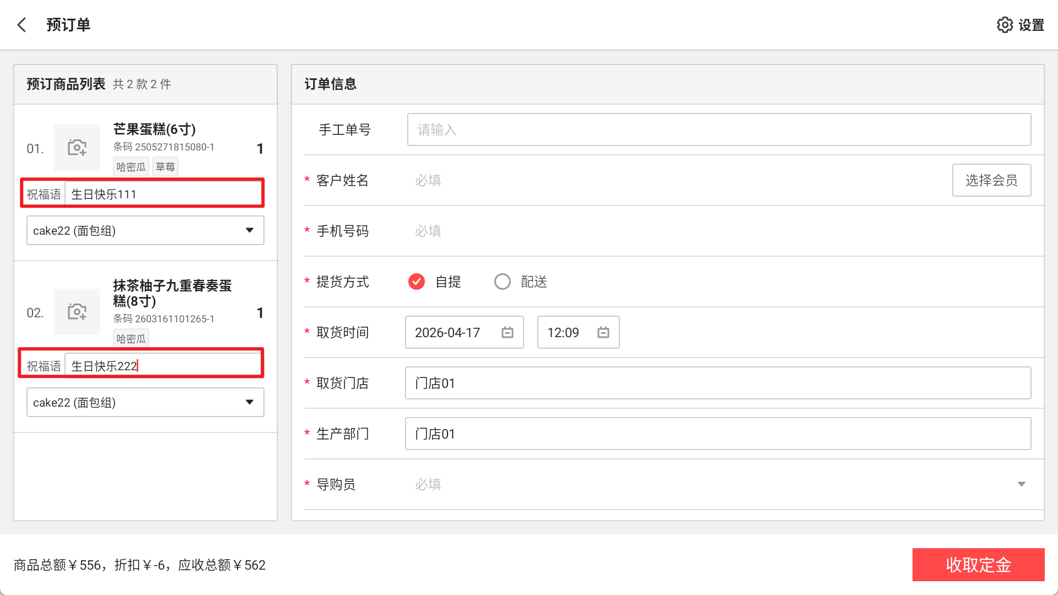

3. 预订单状态增加【制作中】，裱花间接单后返回状态
场景/问题：裱花间点击【接单】表示蛋糕制作中，需要返回【制作中】状态到收银端；
功能说明：裱花间点击【接单】，收银端预订单状态为【制作中】；
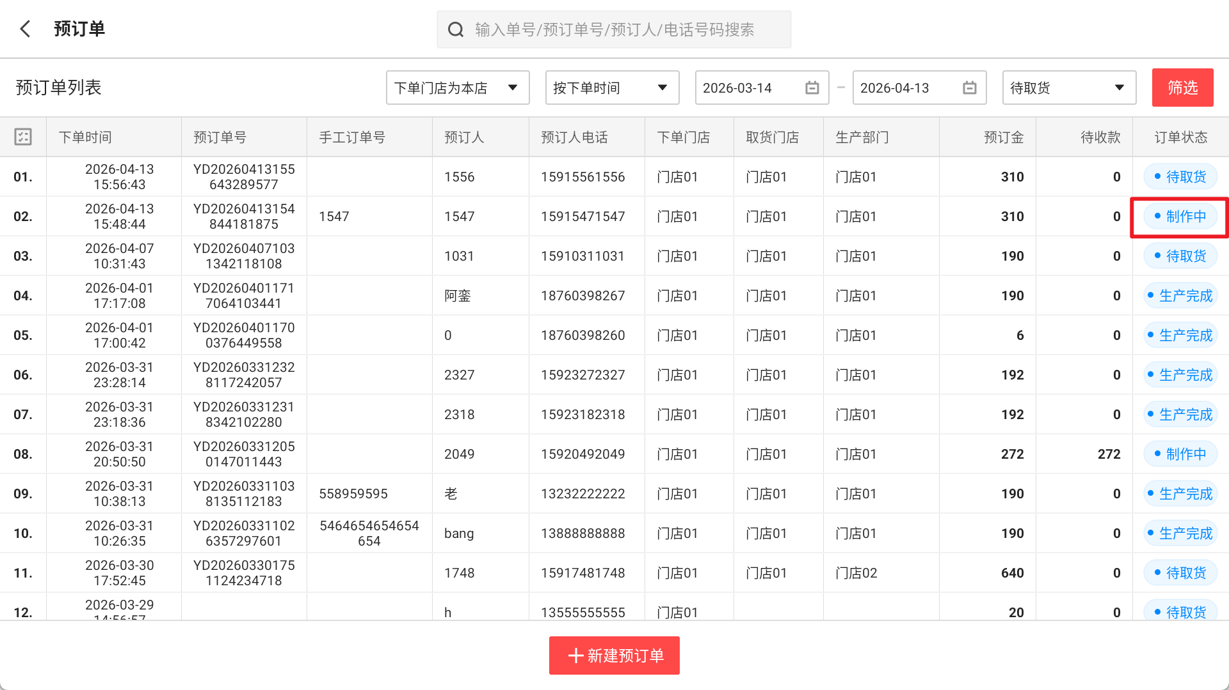

4. 预订单制作完成禁止作废
场景/问题：
功能说明：
- 预订单已取货、制作完成禁止作废
- 预订单状态【未发送】：作废成功；
- 预订单状态【已接收】：作废成功；
- 预订单状态【制作中】：作废成功；
- 预订单状态【生产完成】：点击【作废】提示“该预订单已制作完成，不能作废”；
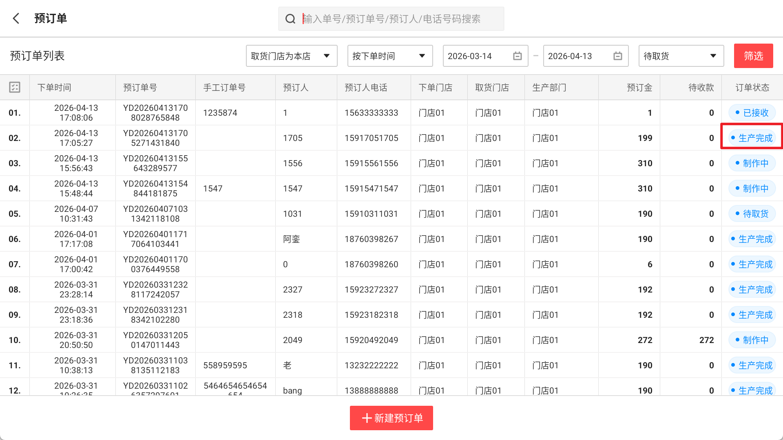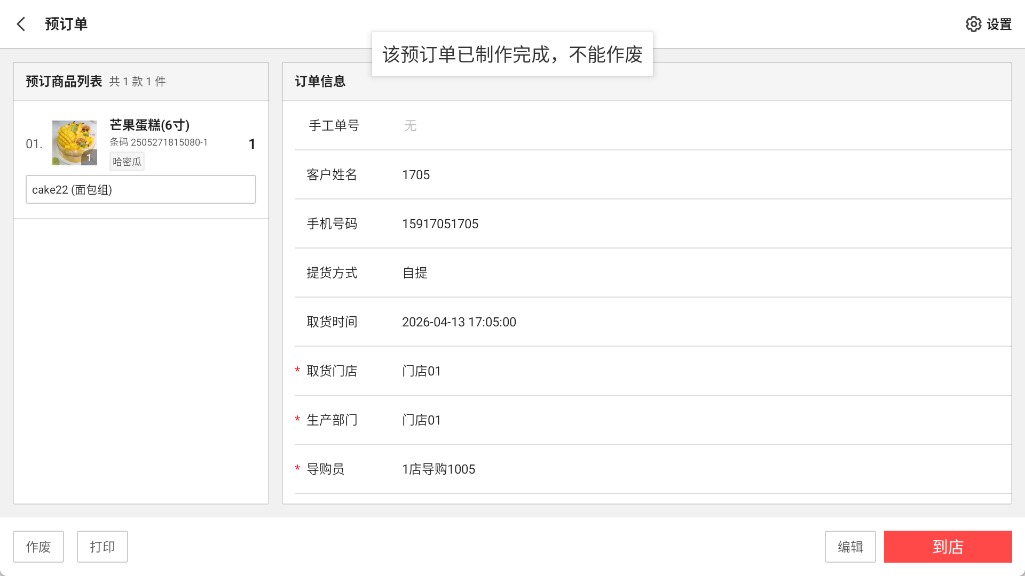
- 预订单状态【待取货】：作废成功；
- 预订单状态【已取货】：无【作废】按钮
- 预订单收银生成销售单据，禁止退货，允许反结账（暂未限制）
- 退货：按钮置灰不可点击；
- 反结账：点击【反结账】，反结账成功，作废销售单据，作废预订单；

5. 预订单增加【生产部门】，按后台【接单门店配置】显示
场景/问题：跟PC操作同步，安卓也需要通过修改生产部门来指定裱花间；
说明：该功能仅适用于新版裱花，旧版裱花不生效；
前置条件：
1）使用总部账号密码登录云烘焙后台； 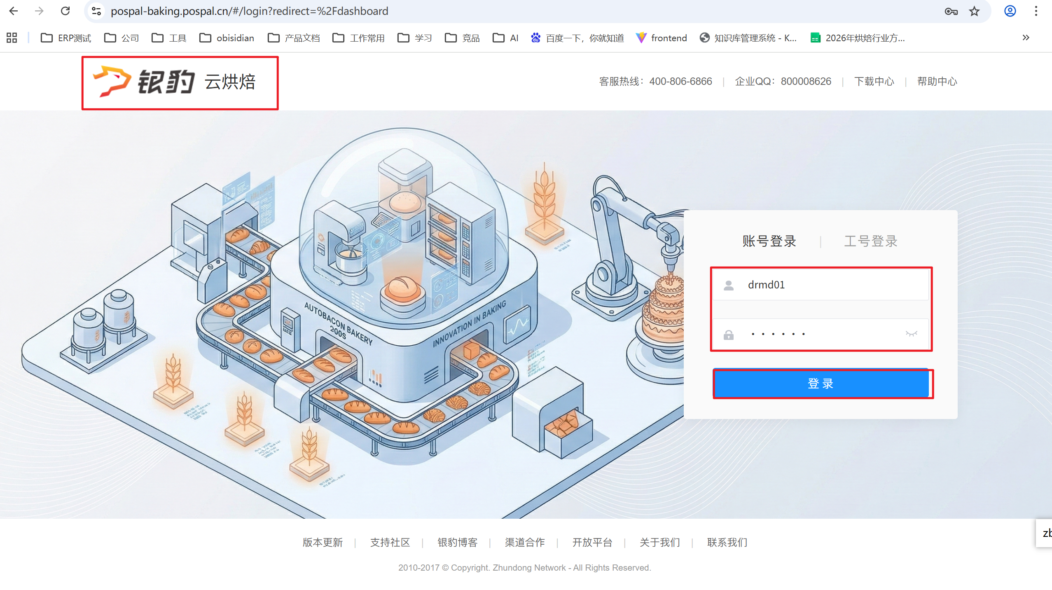
2）裱花管理-接单门店配置，列表显示所有门店账号以及是否有开通裱花服务，勾选门店，点击【设置接单裱花间】； 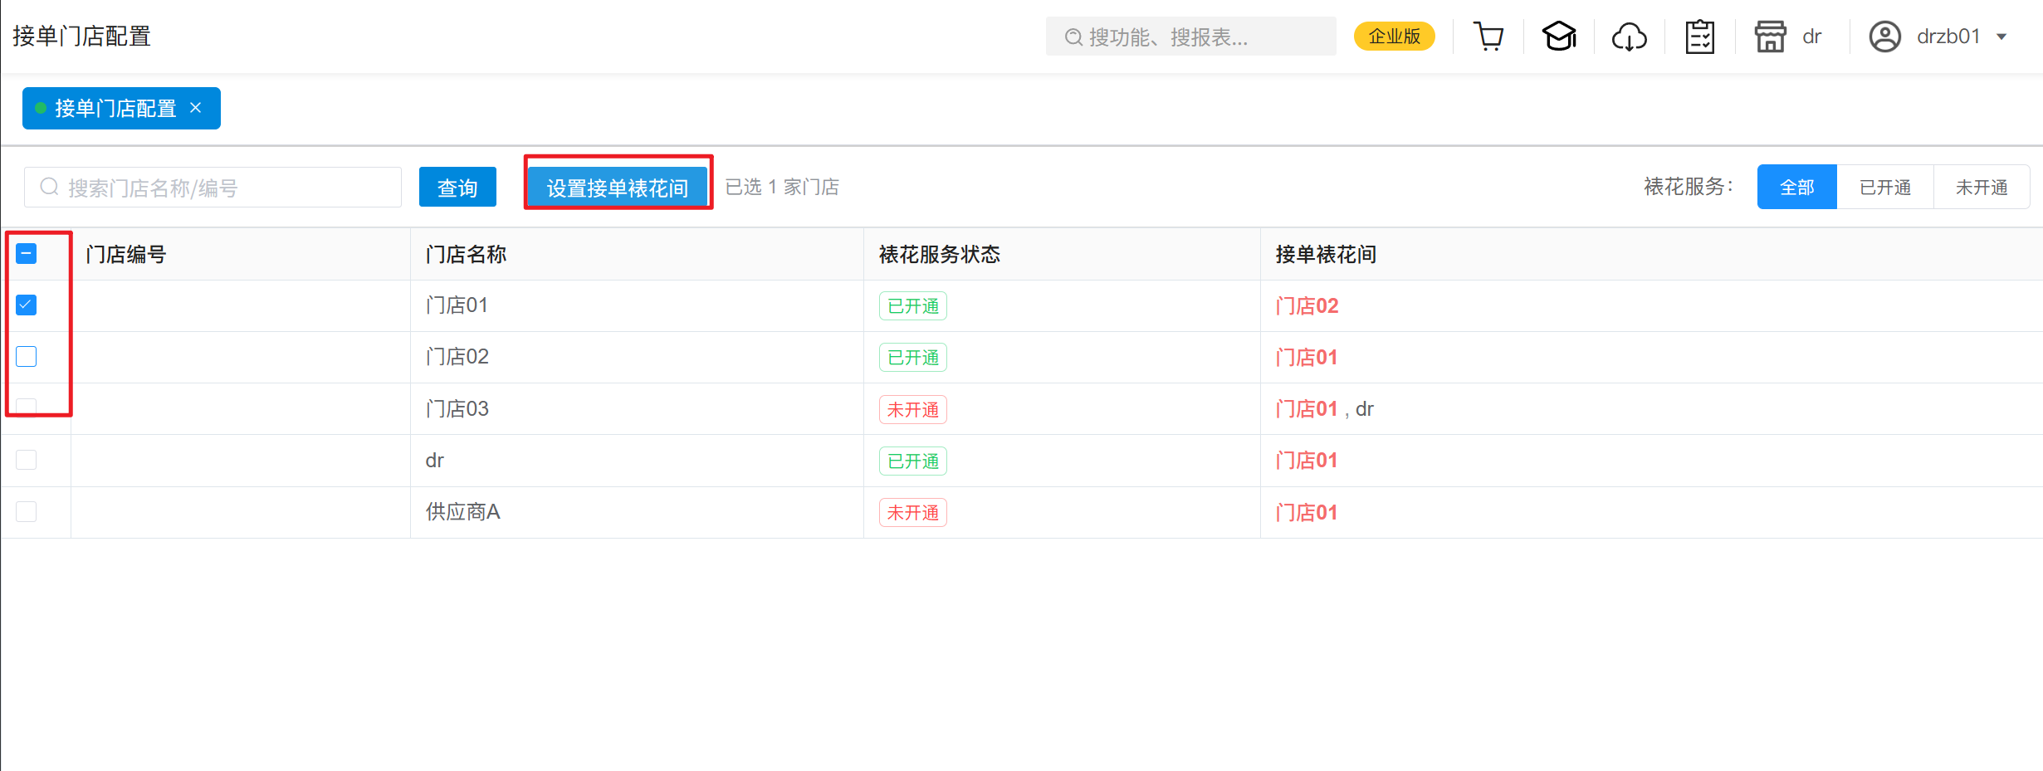
3）设置可接单裱花间，以及默认接单裱花间； 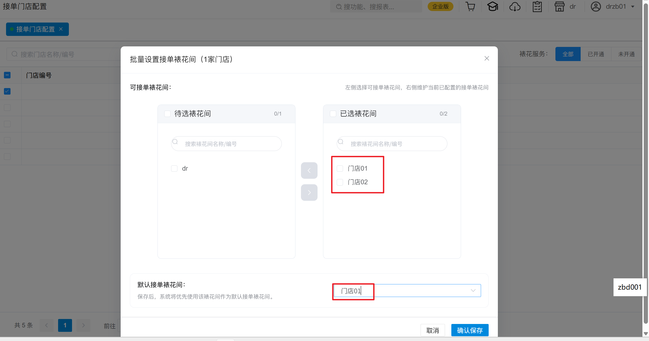
功能说明：例如门店01，设置接单裱花间为门店01（默认裱花间），门店02；
1）预订单订单详情【生产部门】：默认选中门店01，列表显示门店01、门店02； 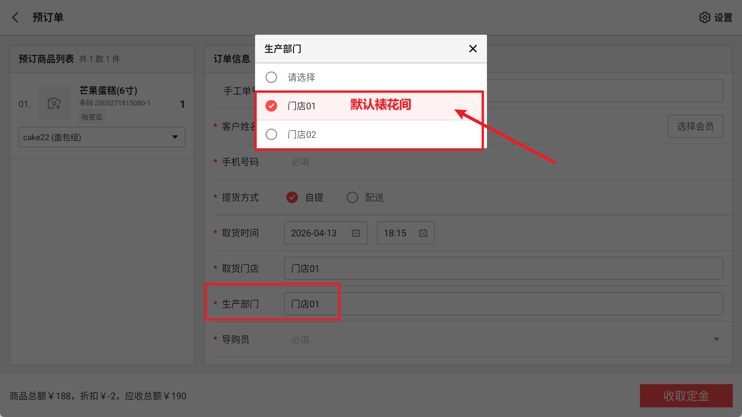
2）预订单右上角【设置】-【默认生产部门】：默认选中门店01，列表显示门店01、门店02； 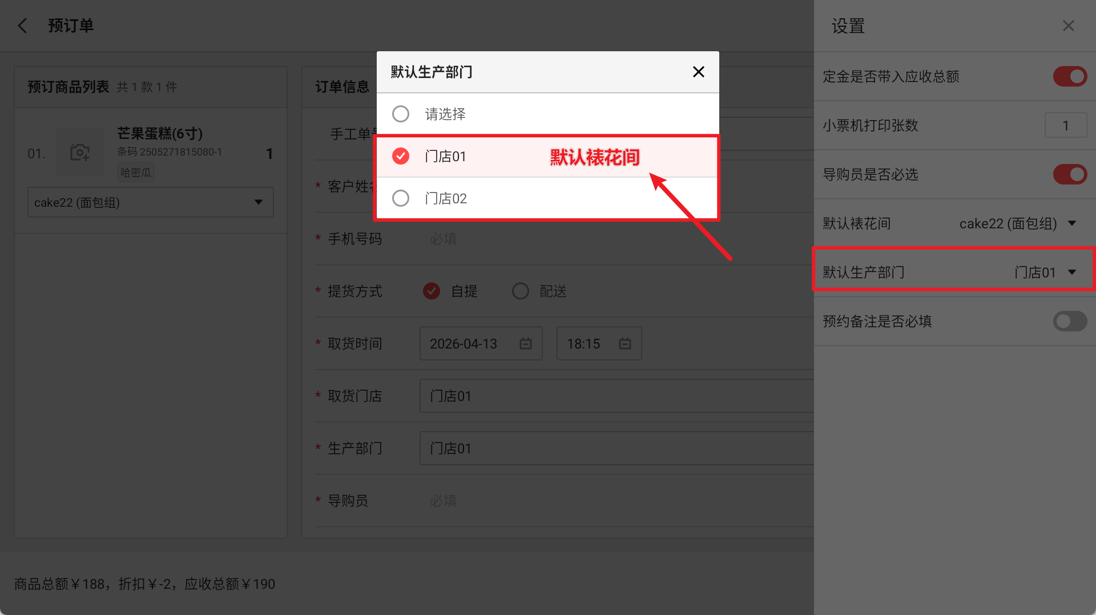

6. 支持修改预订单提货方式
场景/问题： 自提的客户经常改主意要配送，需要改提货方式；
功能说明：
- 新增预订单，可修改提货方式（之前已支持）；
- 编辑预订单，支持修改提货方式；
- 【到店】改【配送】，保存生效；
- 【配送】改【到店】，保存生效；

7. 预订单提交调用语音播报接口
需求编号：XQ260326009
场景/问题：预订单提交，需要通知到新版裱花间
功能说明：预订单提交调用语音播报接口 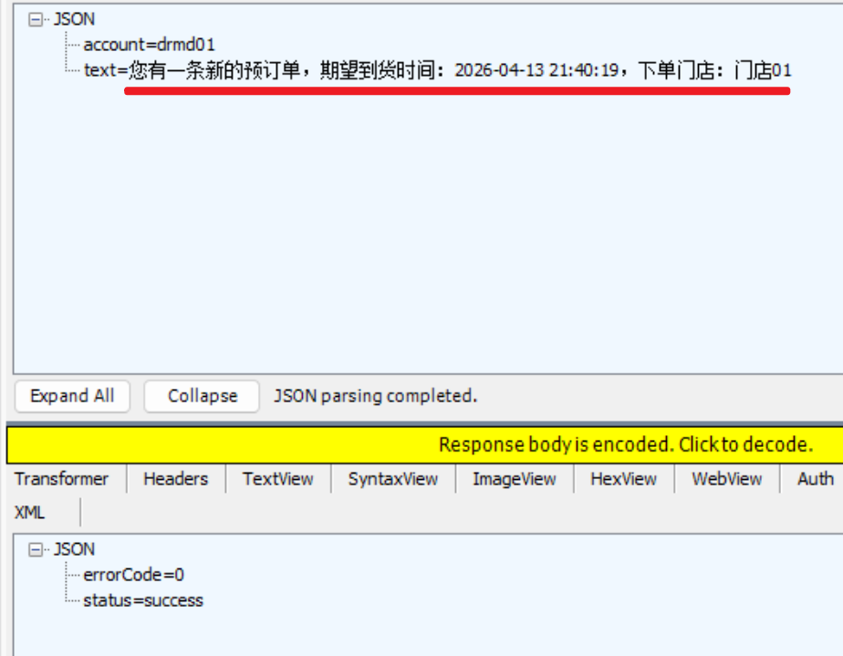

8. 预订单作废调用语音播报接口
场景/问题：预订单操作作废，需要通知到新版裱花间
功能说明：预订单作废调用语音播报接口 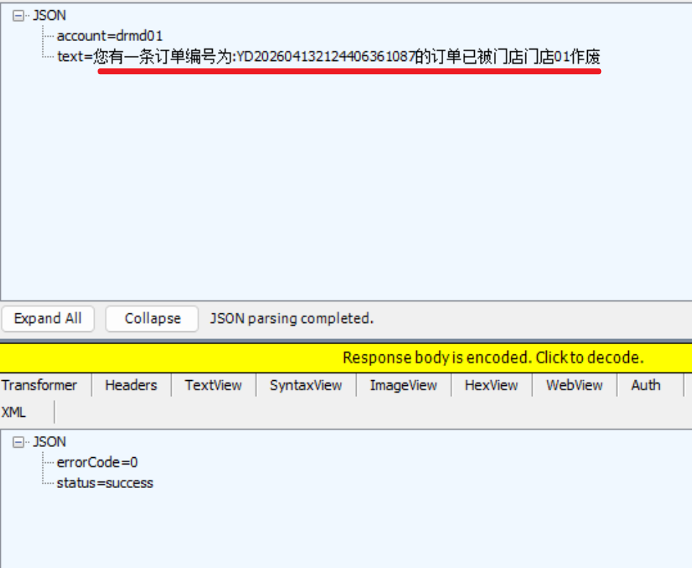

9. 预订单消息推送至新版裱花
场景/问题：收银端判断到开启新版裱花，则把消息推送到新版裱花 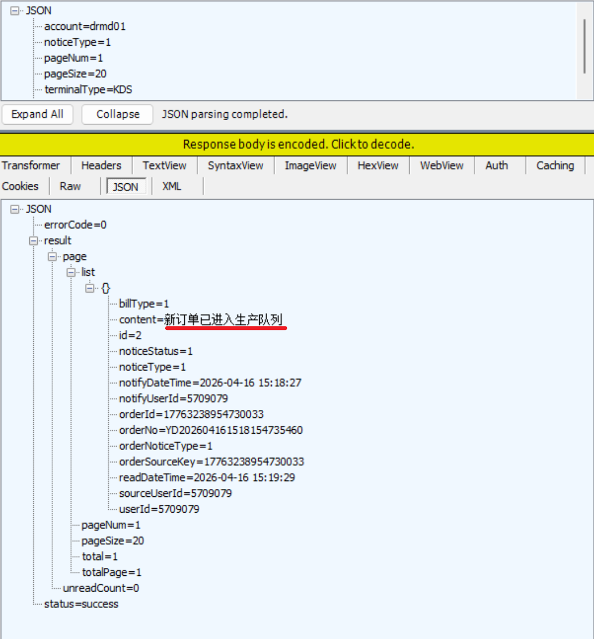

10. 商品报损，搜索商品增加分类识别
场景/问题：报损界面搜索商品时，如果商品品名相近，很容易报损错误，最好体现分类；
功能说明：商品报报列表，搜索商品时，商品信息显示分类； 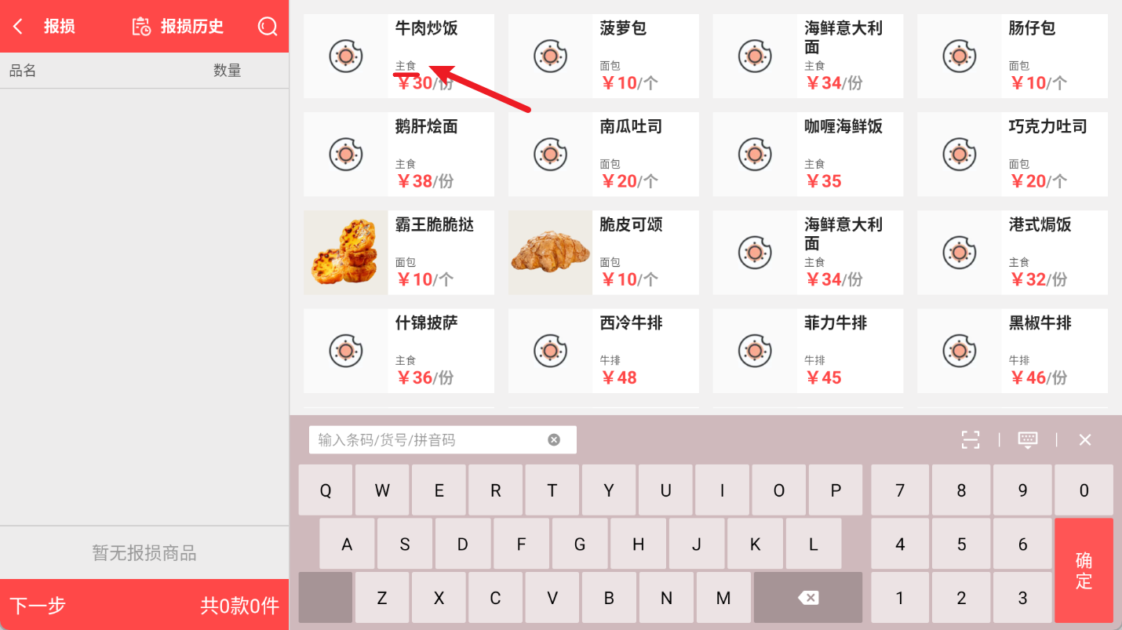

11. 商品报损，支持不计库存商品进行报损
场景/问题：不计库存商品，0库存操作报损会提示库存不足；
前置条件：云端商品设置【是否不计库存】 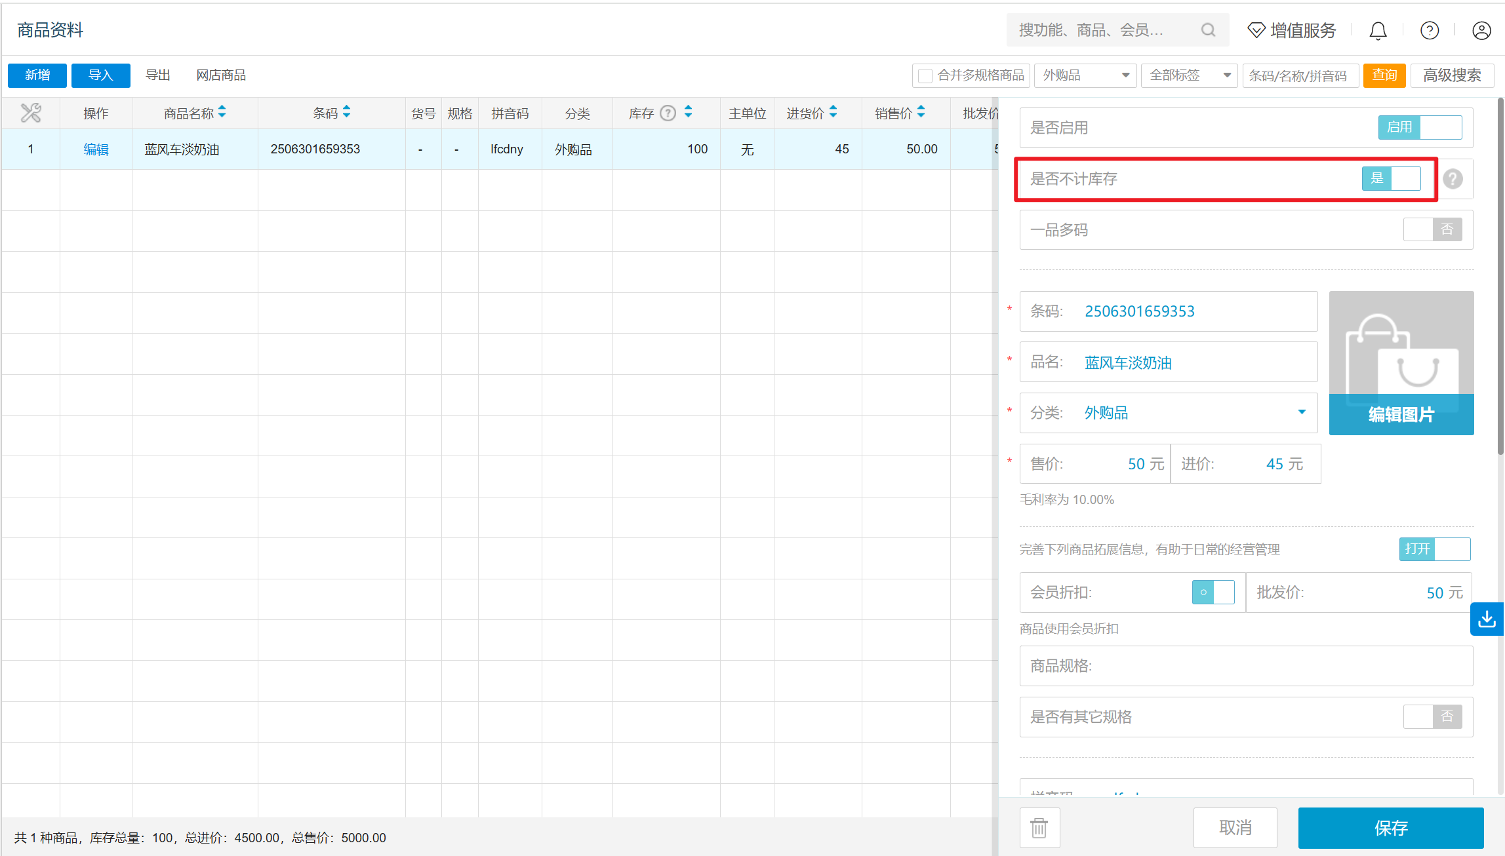
功能说明：
1）商品库存<=0 & 【是否不计库存】为【是】：报损成功； 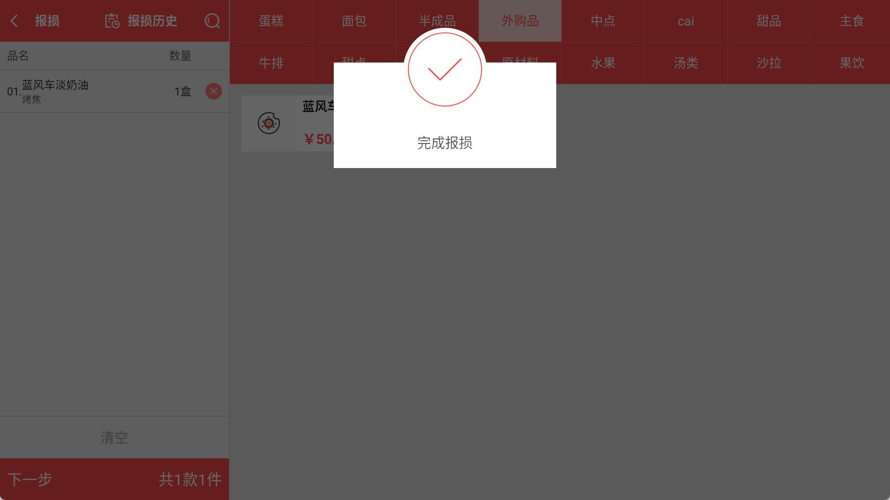
2）商品库存<=0 & 【是否不计库存】为【否】：报损失败，提示库存不足； 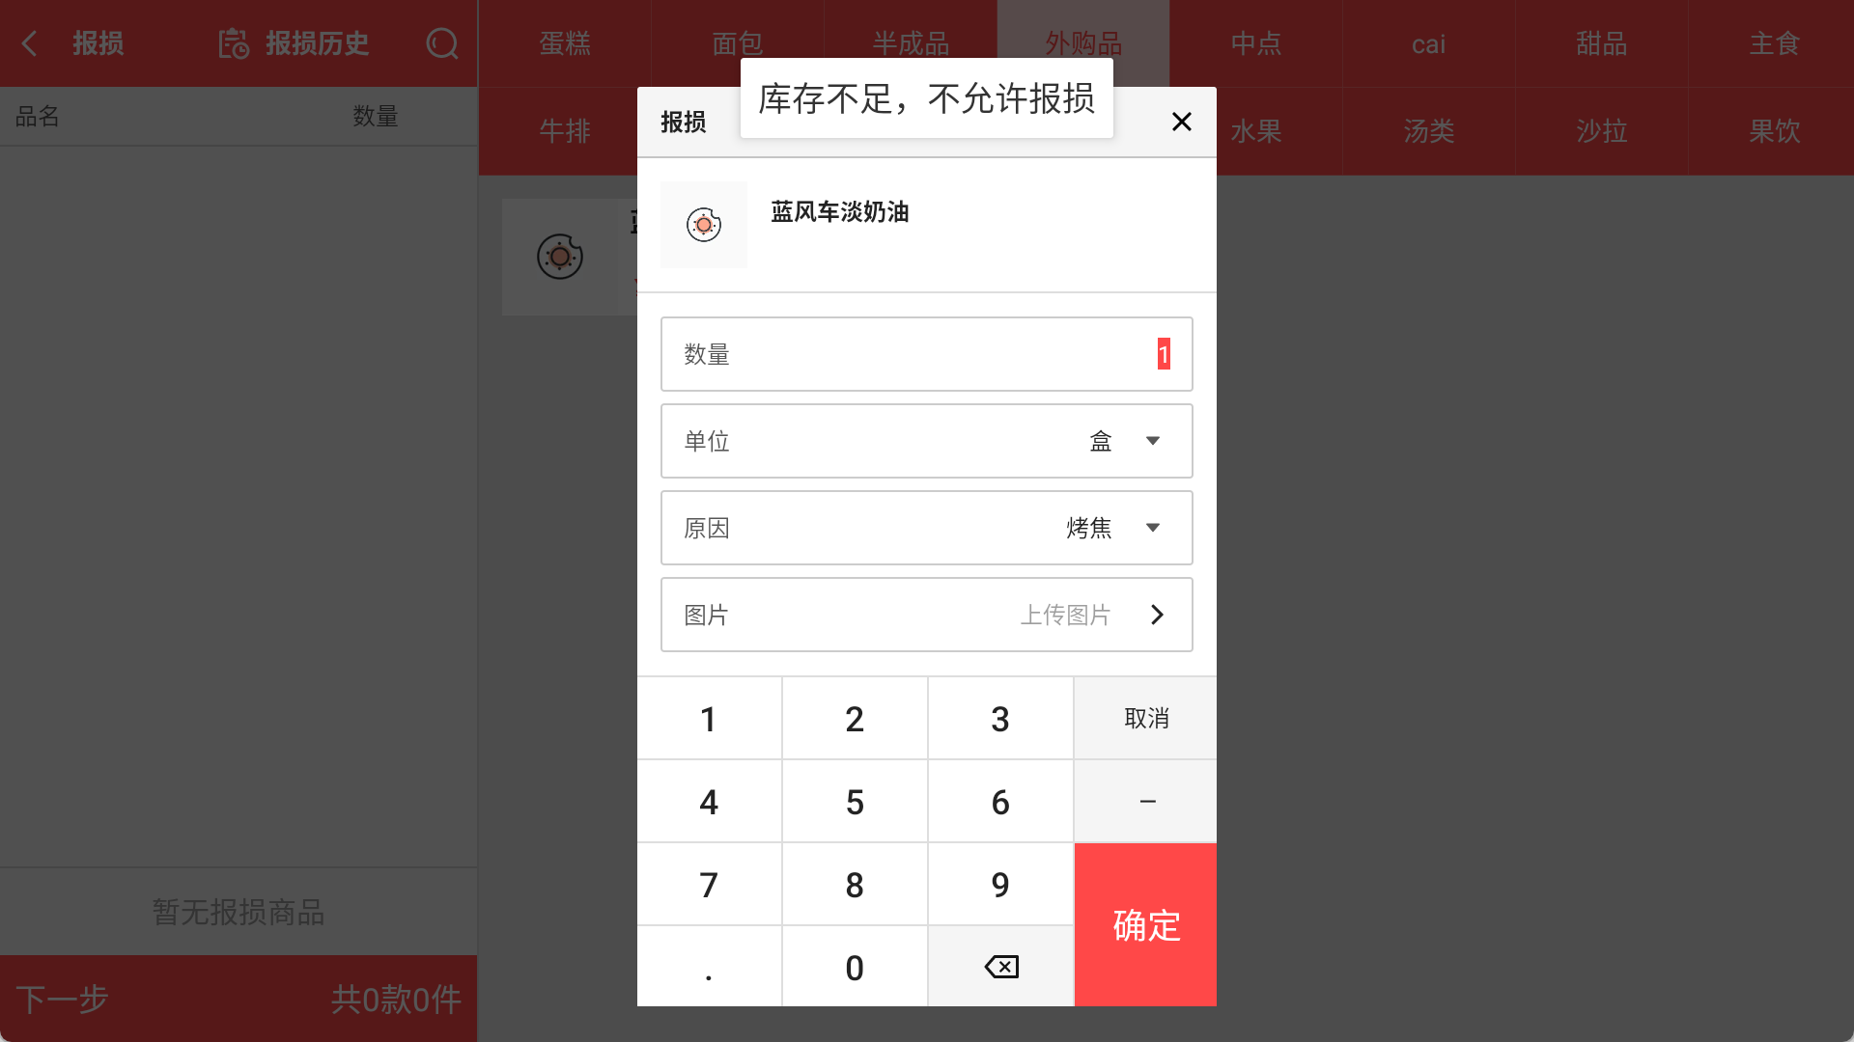

12. 网络订单设置，增加【是否打印配送小票】参数
需求编号：XQ260302004
场景/问题：客户用接单小票来当做配送单，不希望打两张，会搞混掉
功能说明：网络订单-设置-增加参数【是否打印配送小票】
- 参数【是否打印配送小票】开启：配送节点打印小票
- 参数【是否打印配送小票】关闭：配送节点不打印小票
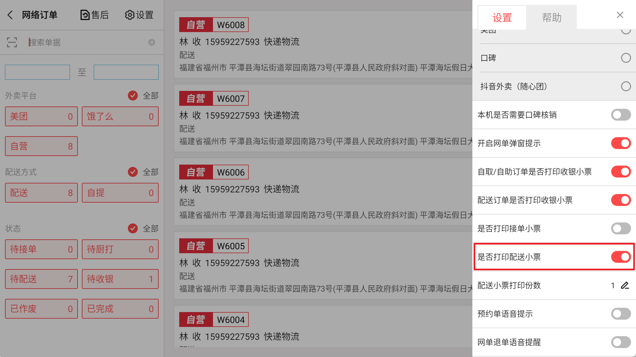

13. 会员资料自定义字段长度调整
场景/问题：会员资料自定义字段当前字符长度不足，无法满足店员更多备注，比如备注储值卡退款原因、顾客是否反感储值，及其他会员备注信息等；
前置条件：云端会员设置增加自定义字段； 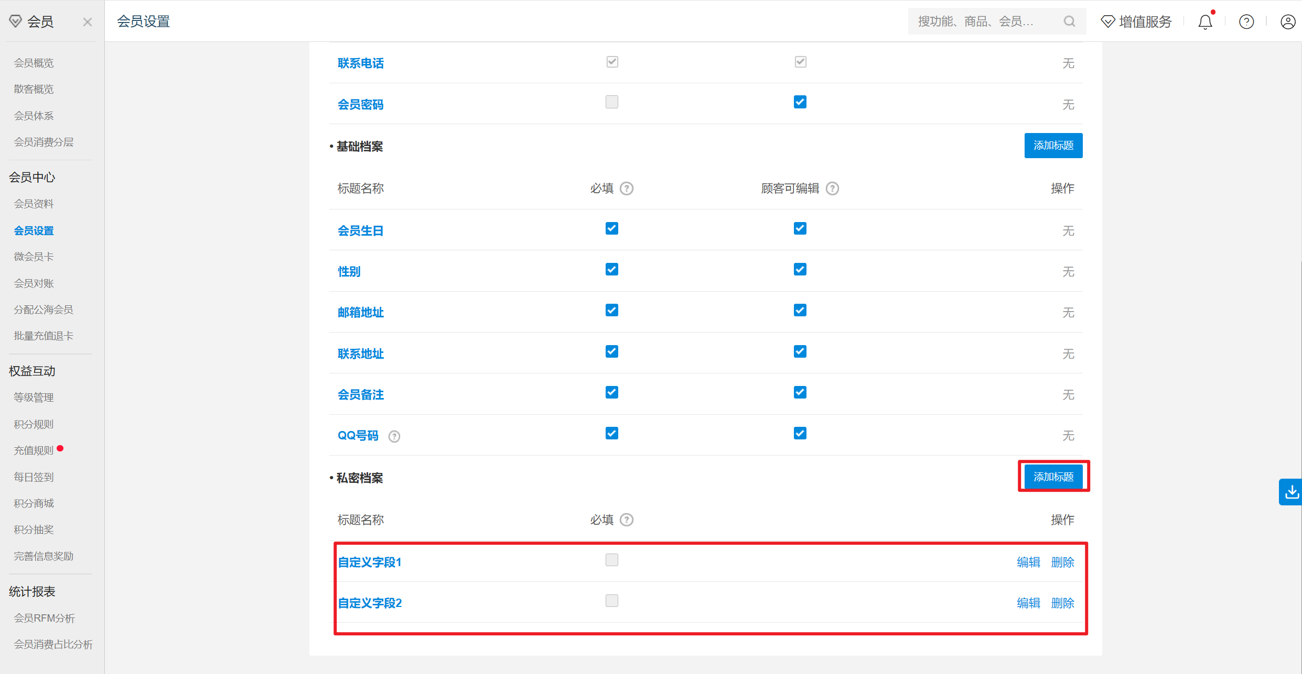
功能说明：新增、编辑会员，自定义字段长度调整到50个字符，超长不可输入； 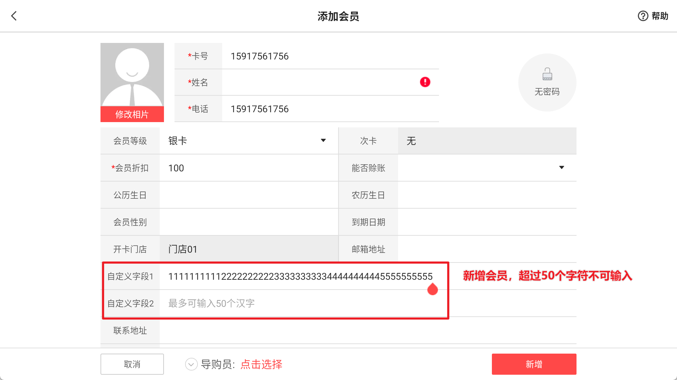
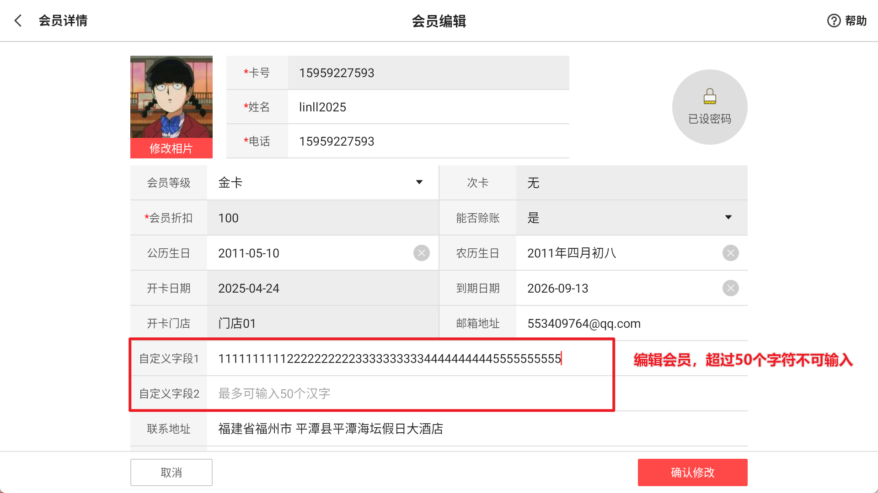

14. 旧版货流订货增加【复用订单】功能
场景/问题：
功能说明：旧版货流订货增加【复用订单】功能 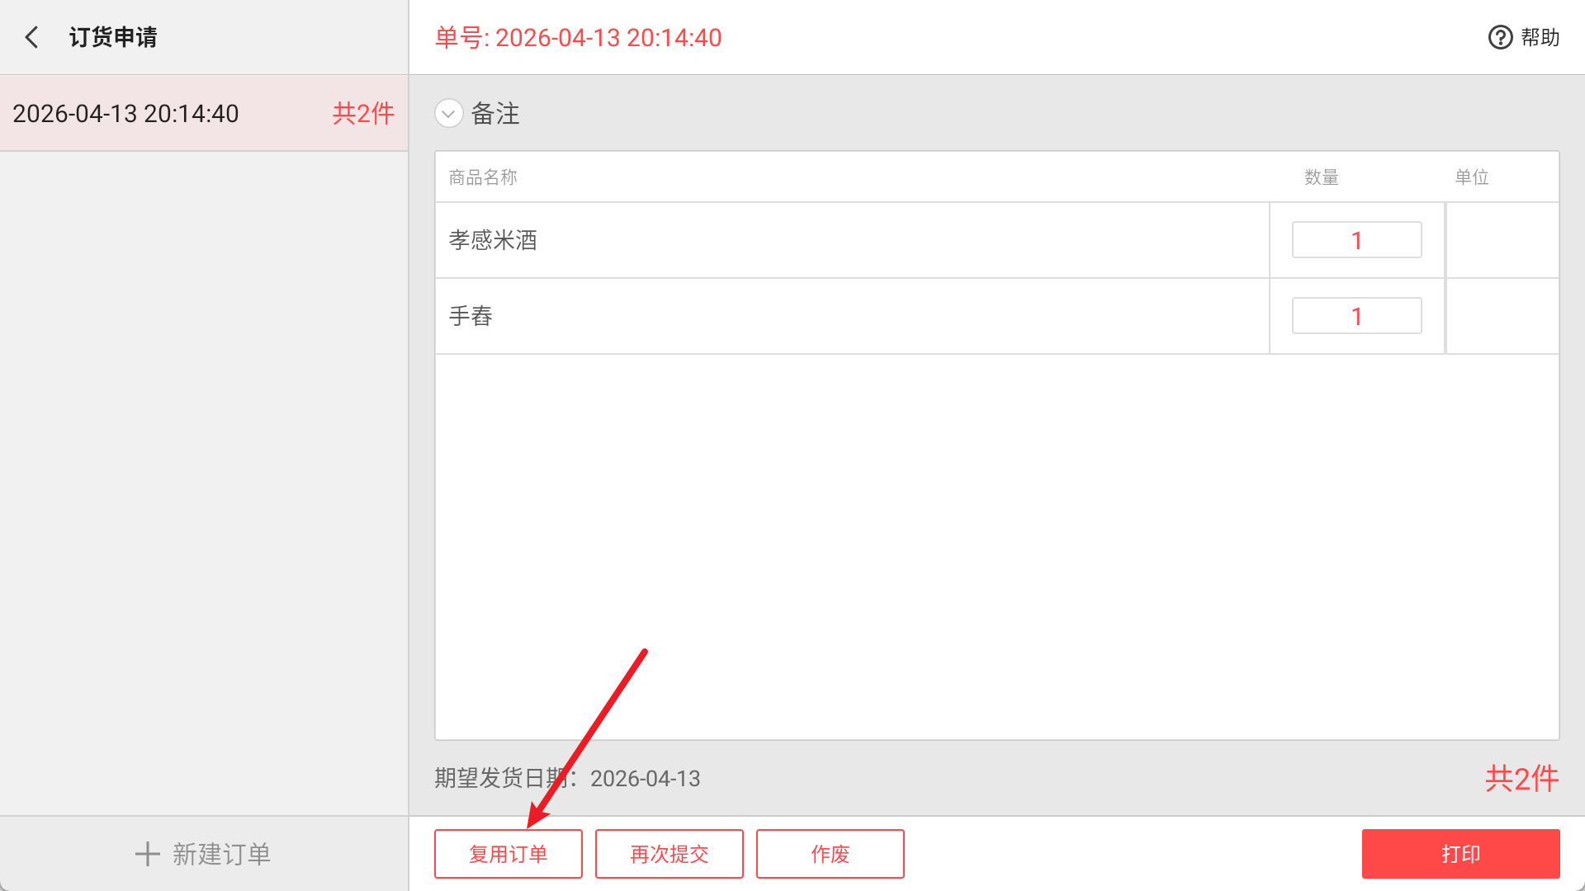

15. 中式烘焙行业，进货界面增加商品搜索框
场景/问题：
功能说明：中式烘焙行业，进货界面增加商品搜索框 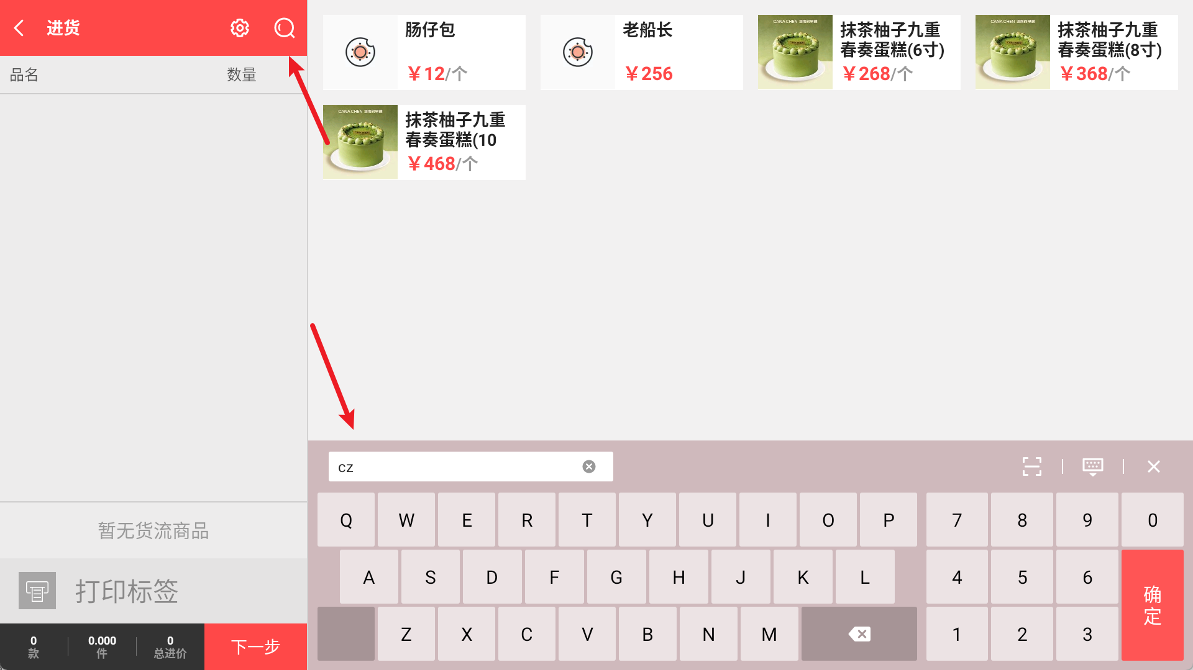

16. 销售单据按后台【销售单据保留天数】清空
场景/问题：
前置条件：云端-系统设置-收银端设置-参数【销售单据保留天数】
功能说明：收银商销售单据根据后台设置的保留天数清空

